**NAMA : SULFADRIANI**

**NIM : 200209501014**

**KELAS : PTIK B**

**TUGAS GEOMETRI CITRA**

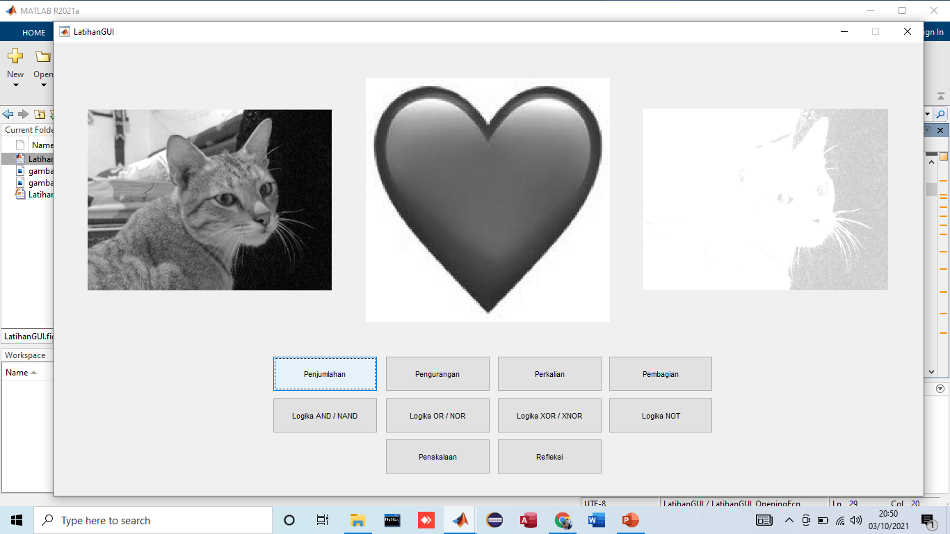

1. Penjumlahan
2. Pengurangan
3. Perkalian
4. Pembagian
5. Logika AND / NAND
6. Logika OR / NOR
7. Logika XOR / XNOR
8. Logika NOT
9. Penskalaan
10. Refleksi